Stage Martine Jolit festival landes aquarelle
Ce stage a pour thème : LA COMPOSITION , L’ALLIANCE DE L’AQUARELLE SECHE ET HUMIDE POUR UNE HARMONIE
LUMINEUSE ENTRE MAITRISE ET LACHER PRISE, LA TRANSPARENCE ET L’INTENSITÉ DANS LES FONDS
Réalisation de plusieurs aquarelles avec pas à pas à l’appui.
Ne pas oublier sa bonne humeur.
PRIX DU STAGE 70 € LA JOURNEE
jolit.martine@wanadoo.fr
http://www.jolitmartine.com
00 33(0)553 014 506
00 33(0)671 836 888

MATÉRIELS  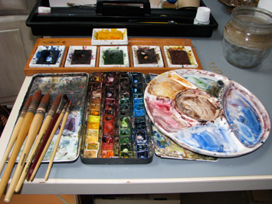 | Pinceaux : à réserve d'eau :  1 petit + 1 moyen (selon les marques)  1 pinceau mouilleur (brosse plate souple)  1 pinceau de médiocre qualité pour le drawing-gum  Papier :  Arches 300g grain fin support rigide pour tendre la feuille et carnet de notes.  Petit matériel:  Crayon HB  Gomme ordinaire  Palette de plastique blanc  Règle plate 30 cm  drawing-gum | Godets Aquarelle :  Orange de Chine  Terre de sienne brûlée  Jaune de Naples  Bleu outremer  Bleu de Prusse  Jaune de cadmium  Cramoisie d'alizarine  + couleurs de base

